計畫2-2：學校推展優質戶外教育路線
執行單位 | 宜蘭縣三星鄉三星國民小學
計畫聯絡人聯絡資訊 | 姓名：游育豪 職稱：教務主任 電話：（公）03-9892026#11  手機：0972500848 E-mail：yoho@tmail.ilc.edu.tw
計畫名稱 | 來三星遊學趣~再生能源，永續家園
一、計畫理念目標
(一)計畫理念:
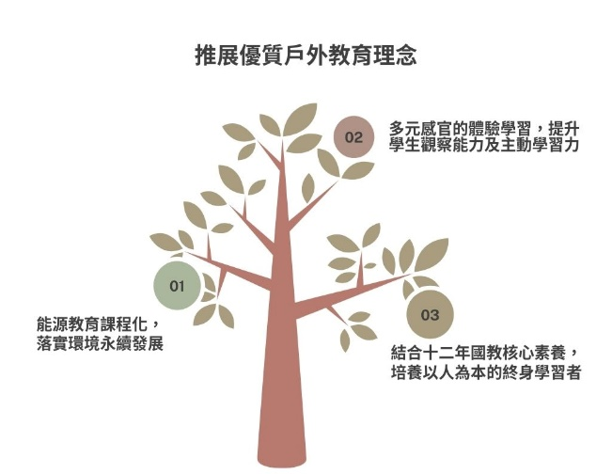
1.能源教育課程化，落實環境永續發展目標:
三星鄉是國內唯一同時擁有地熱發電及水力
發電的鄉鎮，藉由清水地熱發電廠及蘭陽水
力發電廠之課程學習，讓學生了解地熱及水
力自然資源發電之原理與應用，實踐環境永
續發展。
2.多元感官的體驗學習，提升學生觀察能力，
激發學生主動學習力:
三星社區教學資源豐富，課程教學帶領學生
透過真實情境的學習，進一步認識與認同自
己家鄉產業「銀柳」與「茶」的發展與重要性，一起關懷鄉土環境與產業發展，創造
產業新活力。
3.結合十二年國民教育核心素養，培養以人為本的終身學習者:
領域核心素養 | 學習表現 | 學習內容
社-E-A2 敏覺居住地方的社會、自然與人文環境變遷，關注生活問 題及其影響，並思考解決方法。 | 3d-Ⅱ-1 探究問題發生的原因與影響，並尋求解決問題的可能做法。 | Ca-Ⅱ-1 居住地方的環境隨著社會與經濟的發展而改變。
社-E-B3 體驗生活中自然、族群與文化之美，欣賞多元豐富的環境與文化內涵。 | 2b-Ⅱ-2 感受與欣賞不同文化的特色。  2a-Ⅲ-2 表達對在地與全球議題的關懷。 | Bc-Ⅲ-1 族群或地區的文化特色，各有其產生的背景因素，因而形塑臺灣多元豐富的文化內涵。
自-E-A1 能運用五官，敏銳的觀察周遭環境，保持好奇心、想像力持續探索自然。 | ti-Ⅱ-1 能在指導下觀察日常生活現象的規律性，並運用想像力與好奇心，了解及描述自然環境的現象。 | INb-Ⅲ-7植物各部位的構造和所具有的功能有關，有些植物產生特化的構造以適應環境。
自-E-C1 培養愛護自然、珍愛生命、惜取資源的關懷心與行動力。 | ah-Ⅲ-2 透過科學探究活動解決一部分生活週遭的問題。 | INg-Ⅲ-7人類行為的改變可以減緩氣候變遷所造成的衝擊與影響。
(二)計畫目標:
1.資源共享，課程精進永續與發展:
本計畫讓縣內國小申請參與優質路線的課程體驗，來推廣與共同分享教學資源。轉化
為課程教學模組與校本課程，並藉由課程研發與深化發展、教學創新等，促進其他學
校發展課程的目標。
2.跨域整合，彰顯在地文化底蘊:
整合在地社區資源並融入地方創生精神，增進孩子探索家鄉的歷史人文、自然生態及
產業發展認知，培養學生熱愛鄉土的情操，達成自發、互動、共好之學習目標。
3.多元學習，豐富生活美感教育:
戶外教育活動能擴展學生的學習場域，提供多元學習內涵，結合美感教育，實踐「讓
學習走入真實世界」之理念，營造「處處可學習」的學習環境。
二、學校戶外教育優質課程與路線說明
學校戶外教育優質課程介紹 | 路線一 宜蘭很「放電」~再生能源永續家園  首先，帶學生登爬拳頭姆步道，探索自然生態環境，俯瞰蘭陽溪及宜蘭平原，了解宜蘭平原及三星地區開發史；接著參訪清水地熱發電廠，瞭解地熱發電原理及過程。中午在地熱公園體驗自行煮食樂趣，下午參訪蘭陽水力發電廠及安農溪分洪堰，認識水力發電原理及設施，建立學生能源使用環保永續的觀念。  活動一:登高眺望蘭陽溪  拳頭姆步道巡禮-自然生態探訪及眺望蘭陽溪上游及宜蘭平原。  活動二:地熱發電勁奇妙  (1)清水地熱電廠參訪-了解地熱發電原理及應用。  (2)地熱公園煮蛋趣-實地利用地熱烹煮食物。  活動三:水力發電勁環保  蘭陽發電廠(天送埤機組)參訪-認識水力發電及漂浮發電原理。  活動四:安農溪水勁滋養  (1)安農溪下游分洪堰建築介紹-了解分洪堰建築及水力分流之原理。  (2)安農溪農田灌溉~如何引進安農溪水從事農業生產。  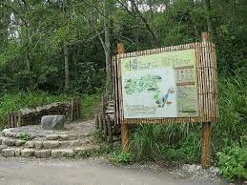  課程學習內容簡介:  - 拳頭姆步道  海拔三百多公尺的拳頭姆山位於宜蘭縣三星鄉境內天送埤地區，步道入口位於臺7丙9.5公里處，步道坡度平緩，行走輕鬆，步道環境為烏心石造林地，有豐富的蕨類與多樣的植物，隨著時序變化展現不同風情，也為鳥類及各種小生物提供良好的棲息環境；登頂可以俯瞰蘭陽溪及蘭陽平原，遙望中央山脈與雪山山脈。拳頭姆步道原為荒草蔓生的舊林道，經林務局以自然工法施設整修、並搭建觀景平臺，成為穿梭在林務局羅東事業區47林班烏心石與肖楠造林地的生態步道。以如拳頭般山頭命名的拳頭姆步道，於民國96年9月中旬啟用。  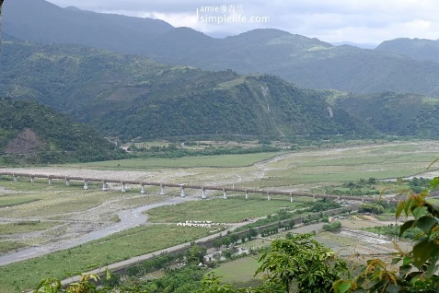  - 孕育宜蘭平原之母~蘭陽溪  蘭陽溪在貫穿大同鄉全境並從牛鬥附近進入蘭陽平原後，流經三星鄉、員山鄉、五結鄉、宜蘭市及壯圍鄉，並在入海口不遠處的噶瑪蘭大橋附近，與最重要的兩大支流－宜蘭河及冬山河匯合後注入太平洋。從拳頭姆步道觀景平台俯瞰宜蘭平原，不景能全覽平原全貌，更能一窺舊時蘭陽八景之一「沙喃秋水」。  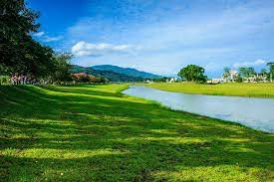  - 三星的「生命之河」~安農溪  安農溪又稱為電火溪，位於宜蘭縣三星鄉，為蘭陽溪水系羅東溪支流之一，也是蘭陽發電廠尾水之排水道，流經三星鄉精華區域，提供三星鄉及下游鄉鎮農業灌溉所需之水源，被視為三星鄉的「生命之河」。目前安農溪由經濟部水利署第一河川局管轄，乃三星鄉最主要且水源最豐沛的溪流，是一條兼具水力發電、灌溉與觀光遊憩功能之河川。  - 敗部復活的清水地熱發電廠  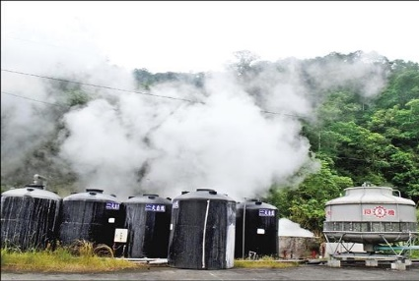  清水地熱發電廠，位於臺灣宜蘭縣大同鄉復興村與三星鄉員山村交界，蘭陽溪的支流清水溪右岸，為臺灣第一座利用地熱能發電的地熱發電廠。後因地熱井結垢阻塞，於1993年11月關廠。  2002年起政府重新探勘，並評估修復地熱井。2016年宜蘭縣政府進行招商，2017年由「宜元股份有限公司」得標，第一期4.2百萬瓦(4.2MWe)於2021年11月23日開始商轉；清水地熱發電廠目前設施為300千瓦（0.3MW）的「24小時增強型雙循環發電系統」示範機組，係從地下1000公尺等處取出地熱溫泉水發電，2018年8月開始發電，每小時生產約250度電力，發電量可供清水地熱公園全區使用，是台灣首座24小時自主發電的觀光園區，目前發電量可供應50戶民宅一年所需。  清水地熱公園曾是中油工作站的地熱廣場，早期中油發現此地富含地熱，並於1981年設置全台第一座地熱發電廠。最早遊客僅能在野溪地熱中煮食，但十分危險；政府在2011年打造了清水地熱公園，2018年清水地熱整修後環境更好，2019、2020連續兩年近百萬人造訪，是宜蘭景點人氣冠軍！  - 百年水力發電~蘭陽發電廠  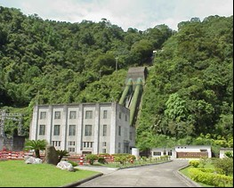  蘭陽發電廠，位於臺灣宜蘭縣三星鄉天山村天送埤山南側，目前管轄分布於宜蘭縣境內共兩處的發電機組，其中兩處機組全部座落於三星鄉境內，並皆係利用蘭陽溪的溪水發電。蘭陽發電廠總裝置容量約為26300千瓦。  天送埤發電機組位於宜蘭縣三星鄉天山村，取水口位於蘭陽溪與清水溪的交會處，主要攔截蘭陽溪上游的溪水，將溪水引水九芎湖沉沙後，再提供「天送埤發電所」發電。天埤發電廠有效落差為39.39公尺，最大用水量為每秒31.2立方公尺，目前天埤發電廠共有4組發電機組，其中3個機組的單機裝置容量為2125瓩，1個機組的單機裝置容量為2000瓩，總發電量可達8375瓩（8.375MW），年發電量可達4560多萬度以上。天埤發電廠發電後的尾水流入安農溪（電火溪），供下游地區包括三星、羅東、冬山、五結等地區農田灌溉之用。  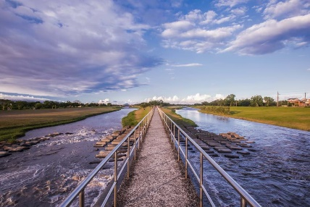  - 分洪堰的由來  安農溪分洪堰的設施，追溯到民國50年代，當時冬山鄉民與三星鄉民為了下游農田灌溉而互爭水道，動起了干戈，最後政府決定築堰分洪，一條往冬山鄉及羅東鎮、一條通三星鄉，讓急湍變成平流，嘉惠農民，並將二股分洪道起點之中間綠地闢建為分洪堰公園，以紀念當年農民為爭取水源的辛苦及希望民眾藉以珍惜水資源。分洪堰公園佔地兩公頃，園內飛禽棲息植物密佈，並設置池塘、曲橋、步道、草地、樹林等庭園景觀及涼亭休憩設施。另由於休閒旅遊業興起，鄉民紛紛以優質精緻的農特產品，結合周邊特有的鄉間景觀，成立民宿、休閒觀光農場或農業體驗教育園區等，招攬人潮、促銷農產品，為農業經營注入新的活水與轉型契機。  ----------------------------------------------------------------------路線二 三星二「藝」遊學趣  首先，帶學生探訪天送埤休閒農業區環境與生態，瞭解天送埤的歷史文化及產業發展歷程。接著到宜紅茶苑認識與分辨不同茶種，並手作健康茶飲。下午，先在地熱米休閒農業區認識三星米及碾米過程，並體驗傳統米食小吃~爆米香的製作樂趣。最後實地踏訪銀柳田，認識銀柳產業的在地獨特性及永續發展。  活動一:天送埤生態歷史遊  1.天送埤休閒農業區自然生態及產業文化。  2.天送埤車站的鐵道歷史與林業文化。。  活動二:紅茶醞釀好滋味  1.「茶葉品評體驗活動」認識與分辨不同茶種。  2.有機紅茶健康茶飲體驗。  活動三:三星米~碾米樂與爆米香  1.認識臺灣米/三星米種類及生長。  2.科技碾米:觀察米從稻穀變成白米的過程。  3.爆米香體驗:傳統米食小吃的製作樂趣。  活動四:銀柳花田探訪趣  1.實地漫遊三星銀柳田及講解銀柳相關知識。  2.以銀柳進行浮油花藝DIY。  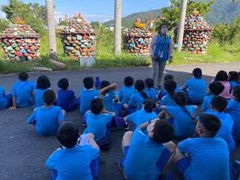  課程學習內容簡介:  - 天送埤休閒農業區  天送埤為宜蘭縣三星鄉天山、天福二村之舊稱，舊時天送埤位居太平山鐵道之中點，為一重要轉運站，天送埤曾因此繁榮一時。休閒園區內有多項農村體驗活動，如採蔥、採火龍果、上將梨、銀柳等，由於水源充沛、早晚溫差大，才能孕育出品質優良、聞名全國的三星蔥與三星六寶: 上將梨、銀柳、火龍果、有機茶、地熱米、白蒜為休區農業發展核心。  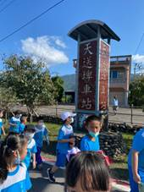  - 天送埤車站~見證太平山伐木繁華史  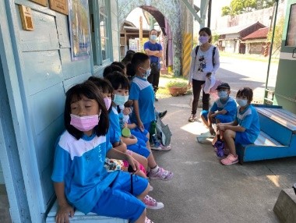  天送埤(火)車站位在宜蘭縣三星鄉的福山街，建於1921年，是三星至清水湖的中間站，當時主要以運送太平山木材為主，並同時營業載客，以便於當地居民出入。如今，火車雖已不再停駛於此，但卻也沒有因此荒廢拆除。民國90年地方政府將其重新整修並還原當時的陳設風貌，提供遊客們到此參觀，而天送埤車站也是全台碩果僅存的木造車站之一。天送埤車站是座非常典型的日式建築，注重門廊、半戶外空間，經整修後，完整地保存了當時車站的模樣，帶旅客重返當時的車站的繁華。而天送埤車站那獨特寧靜的樸實風貌，成為知名愛情偶像劇「下一站‧幸福」的取景拍攝之地，也因此帶動了觀光人潮，吸引許多遊客前來參訪拍照留念，至今更成為宜蘭三星鄉熱門的觀光景點之一。  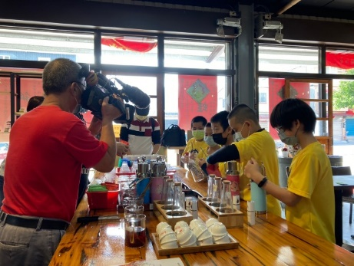  - 三星茶之前世今生  三星鄉境內種茶產業由於廉價茶葉大量進口的衝擊，茶園面積銳減。但三星茶農種茶、製茶技術純熟，生產的茶葉自產自製，皆有生產履歷證明，且通過農藥殘留檢測重重把關，值得消費者信賴。三星茶農也積極朝保護環境的推動方向種植。藉由帶領學生從揉捻茶菁到烘茶體驗，透過五感體驗，並品嘗健康美味的三星紅茶，並建立健康飲茶文化概念。  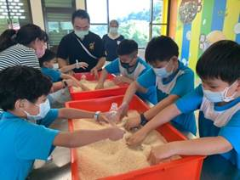  - 古早味零嘴~爆米香  爆米香是許多人記憶裡的古早味零嘴，在路上偶爾可以看到爆米香的攤販在路邊喊著「要爆囉！」接著「蹦」地一聲巨響，香氣撲鼻的爆米香就這樣出來了！  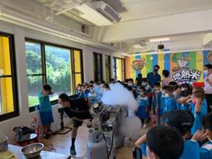  爆米香的原理是透過壓力膨發，讓原先在米粒中受熱的水分，在壓力鍋打開的瞬間釋放出來，讓米粒膨脹成好幾倍大！  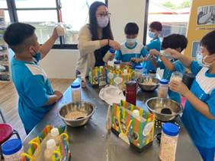  田野說法中流傳著，百年前一間寺廟的住持為了防老鼠而以加蓋的竹筒保存白米。然而有一次寺廟發生火災，存放白米的竹筒經火燒後，高溫高壓下使白米在竹筒裡爆了開來，膨脹成原先的6-7倍大。勤儉的住持捨不得丟掉這些白米，於是將膨脹的白米沾糖吃，就成了現在我們熟悉的米香。  古早味的爆米香最基本的材料就是米，大家可以自由選擇看要使用糙米、胚芽米或是白米都可以，以營養價值來說，糙米是最棒的！但如果想要柔軟一點的口感的話，就要選用白米。穀物可加可不加，小麥、高粱、糯米、小米、紫米、堅果、芝麻、花生等都是相當受歡迎的選擇，為了添加口感，讓營養價值更豐富，通常大家都會將米和穀物混合製作爆米香，但如果手邊沒有穀物，只用米來做爆米香也是可行的。  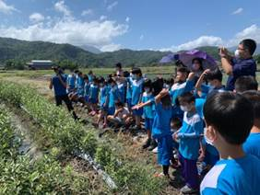  - 銀柳的故鄉  銀柳的學名為Salix gracilistyla Mig.,在植物分類 有「貓柳」之稱,英名則取其意為Cat-tail Willow;而它的種名gracilistyla為「細長花柱」之 上是屬於楊柳科多年生的落葉灌木,當冬季落葉 後,鮮紅色的芽鱗包裹著密覆滑柔白毛的花芽著 生於葉腋,其花穗開放時形態酷似貓的尾巴,故 意,因此中文意味「細長花柱柳樹」,簡稱「細 柱柳」。  銀柳原產地是在日本、韓國、中國大陸及烏蘇里等 地方。在民國58年時由民間自日本將銀柳引進國 內栽培,因為它喜歡溫暖潮濕的氣候環境,當推廣 至宜蘭地區時,發現銀柳生育情形相當良好,非常 曾高達100公頃,96年約種植65公頃,產地集中在三星鄉,因此三星鄉可說是銀柳的故鄉。目前在三星種植面積廣達80公頃的銀柳，占台灣總產量95%以上，優良的品質還外銷到新加坡、香港及加拿大等地，每年12月~2月可採銀柳回家裝飾，象徵招財富貴，還有運用銀柳枝條打造獨一無二的銀柳筆體驗與文青感十足的銀柳浮游花、銀柳盆栽體驗課程。  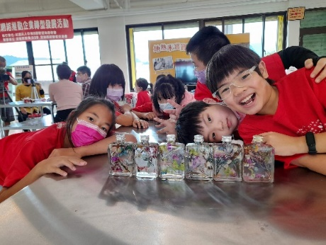  近幾年栽種銀柳的農民年紀漸長加以產季受限，無法增加經濟效益的情狀況下，難以吸引在地年輕人來承接，導致種植面積有逐年下降趨勢。因此，在地專業師資共同推展銀柳花藝課程，期望能將這三星獨有的銀柳產業文化永續傳承，結合美感創意發想擴展銀柳在生活上的多元運用。
- 課程實施資訊
路線實施地點 | 路線1：☐跨縣市/■無跨縣市/地點：（拳頭姆步道、清水地熱發電廠及地熱公園、蘭陽水力發電廠、安農溪分洪堰）  路線2：☐跨縣市/■無跨縣市/地點：（天送埤生態歷史遊、紅茶醞釀好滋味、三星米~碾米樂與爆米香、銀柳花田探訪趣）

戶外教育優質路線介紹（路線一）
- 路線名稱 | 宜蘭很「放電」~再生能源永續家園
- 結合課程屬性 | ■部定課程 ☐校訂課程
- 課程實施類型 | ■生態環境 ■人文歷史  ■山野探索 ■休閒遊憩  ■場館參訪 ☐社區走讀  ☐職涯探索 ■水域活動
- 課程目標 | - 藉由拳頭姆步道登高，認識蘭陽溪孕育宜蘭平原樣貌及俯瞰蘭陽八景之「沙喃秋水」及步道生態解說。  - 藉由實際參訪清水地熱發電廠及蘭陽水力發電廠，瞭解再生能源發電原理及過程，增進學生環保永續的觀念。  - 透過地熱公園之煮食經驗，體驗自行煮食樂趣。  - 經由安農溪分洪堰之實地走查，了解安農溪在農業灌溉及防洪的貢獻。  - 落實SDGs指標 目標7：確保人人負擔得起、可靠和永續的現代能源。
- 路線時間 | 上午8時30分至下午3時，總時數共6.5小時。  順序 課程名稱 時間 備註  活動一 登高眺望蘭陽溪/步道生態 60分鐘  活動二 地熱發電勁奇妙 60分鐘  活動三 地熱煮食趣 120分鐘  活動四 水力發電勁環保 60分鐘  活動五 安農溪水勁滋養 60分鐘
- 實施地點 | ☐跨縣市， ______縣（市）  ■無跨縣市
- 適合年級 | 國小3~6年級
- 適合月份 | 9月~至翌年6月，3~4月尤佳。
- 路線乘載 | 每次10-30人，每學年可供3梯次。
- 路線教育內涵說明 | 課程名稱 課程一 課程二 課程三 備註/資源  登高眺望蘭陽溪/步道生態 學生與老師一同踏查拳頭姆步道，講師介紹途中自然生態。 行至步道觀景平台，講師就宜蘭平原之母蘭陽溪生態歷史人文進行導覽與解說。 講師與師生對於所學所見進行對話交流與自學紀錄。 1.遊覽車可至步道入口。 2.荒野保護協會人員解說。  地熱發電勁奇妙 地熱廠專業人員導覽:清水地熱廠新舊廠址及現有發電機組之介紹。 地熱廠專業人員解說:地熱廠整體發電原理及流程，並探究臺灣目前地熱發電機組及再生能源發展情形。 講師與師生對於所學所見進行對話交流與自學紀錄。 1.需提供數輛9人座接駁。 2.清水地熱電廠參訪需行公文預約。  地熱煮食趣 老師說明地熱煮食方式食物種類及安全注意事項。 學生運用地熱，學習煮熟食物，成為生活實踐者。 享受熱騰騰食物美味，體驗自行煮食樂趣。 1.可先行自備材料煮食。 2.地熱休閒園區。  水力發電勁環保 專業人員導覽介紹蘭陽發電廠之發電機組。 專業人員解說水力發電原理及過程。 講師與師生對於所學所見進行對話交流與自學紀錄。 蘭陽發電廠需行公文，機組大修改參觀微型水力發電。  安農溪水勁滋養 講師介紹分洪堰防洪及灌溉功能及生態。 學生實際觀察引安農溪水灌溉農田之方式。 講師與師生進行對話交流與自學紀錄。 1.安農溪總體發展協會。 2.需注意學生安全。
- 學習地點與內容 | 學習地點 | 學習內容
 | 三星鄉拳頭姆步道 | 1.了解蘭陽溪生態歷史人文。  2.認識拳頭姆步道自然生態。
 | 三星鄉清水地熱發電廠 | 1.認識清水地熱廠現有發電機組。  2.了解地熱廠發電原理設施，及台灣再生能源發展情形。
 | 地熱公園 | 學會運用地熱熱能煮熟食物並品嚐，體會其中樂趣。
 | 三星鄉蘭陽水力發電廠 | 1.認識蘭陽發電廠之發電機組。  2.了解水力發電之原理及過程。
 | 三星鄉安農溪分洪堰 | 認識分洪堰分流防洪灌溉功能，及週邊生態環境。
- 安全風險管理 | 戶外教育活動前進行相關風險評估，參酌戶外教育實施參考手冊-安全管理篇，建立以人、事、時、地、物作為評估項目的戶外教育風險自我檢核表:  構面 檢核項目 完全同意 尚可 不同意 同意 全部同意  人 專業人力 □ □ □ □ □  行政支持 □ □ □ □ □  體能準備 □ □ □ □ □  團隊建立 □ □ □ □ □  事 課程主題 □ □ □ □ □  活動類型 □ □ □ □ □  行前課程 □ □ □ □ □  緊急應變 □ □ □ □ □  時 季節因素 □ □ □ □ □  時程安排 □ □ □ □ □  日夜因素 □ □ □ □ □  行進速度 □ □ □ □ □  地 環境危機 □ □ □ □ □  學習路徑 □ □ □ □ □  民生問題 □ □ □ □ □  緊急救護 □ □ □ □ □  物 裝備整備 □ □ □ □ □  裝備使用 □ □ □ □ □  後勤整備 □ □ □ □ □  醫護用品 □ □ □ □ □
- 外部協作師資 | - 共4位協作師資  - 協作師資屬性  ■專業課程需求4位  ☐安全風險管理需求_____位  ☐其他________需求， | - 本次實施課程與外部師資協作授課，人員如下表。  課程名稱 外部單位 職稱 專長  登高眺望蘭陽溪 荒野保護協會 王總幹事 動植物生態  地熱發電勁奇妙 清水地熱電力公司 事務課吳課長 再生能源發電  水力發電勁環保 蘭陽發電廠 事務課楊課員 水力機組發電管理  安農溪水勁滋養 安農溪總體發展協會 環教組 許組長 安農溪生態導覽解說

戶外教育優質路線介紹（路線二）
- 路線名稱 | 三星二「藝」遊學趣
- 結合課程屬性 | ■部定課程 ☐校訂課程
- 課程實施類型 | ■生態環境 ■人文歷史  ☐山野探索 ■休閒遊憩  ▓場館參訪 ■社區走讀  ☐職涯探索 ☐水域活動
- 課程目標 | (1)透過對天送埤休閒農業區環境與生態實地踏訪，瞭解天送埤的歷史文化及產業發展歷程。  (2)藉由「茶葉品評體驗活動」認識與分辨不同茶種，並手作健康茶飲，培養健康飲食觀念。  (3)藉由認識三星米的生長環境，並體驗爆米香的過程，瞭解米食產業文化在三星農業發展的地位。  (4) 透過對銀柳的認識與實地踏訪，覺察銀柳產業的在地獨特性與地方產業永  續發展的重要性。  (5)透過探索、體驗、互動與觀察等多元學習，促進戶外教育在地化的推展，提升師生對家鄉文化與在地價值的認同感。
- 路線時間 | 上午9時至下午3時，總時數共6小時。  順序 課程名稱 時間 備註  活動一 天送埤生態歷史遊 60分鐘  活動二 紅茶醞釀好滋味 90分鐘  午餐休息 60分鐘  活動三 三星米~碾米樂與爆米香 60分鐘  活動四 銀柳花田探訪趣 60分鐘
- 實施地點 | ☐跨縣市， ______縣(市)  ■無跨縣市
- 適合年級 | 國小3~6年級。
- 適合月份 | 10月至翌年5月，11~12月尤佳。
- 路線乘載 | 每次10~30人，每學年可供3梯次。
- 路線教育內涵說明 | 課程名稱 課程一 課程二 課程三 資源  天送埤生態歷史遊 學生與老師一同踏查休閒農業區，講師途中介紹自然生態與歷史人文。 至天送埤舊火車站，就天送埤車站的鐵道歷史與太平山林業文化導覽與解說。 講師與師生對於所學所見進行對話交流與自學紀錄。 天送埤休閒農業區  紅茶醞釀好滋味 茶葉品評體驗活動，認識與分辨不同茶種。 有機紅茶健康茶飲體驗。 進對話交流與自學紀錄。 天送埤 宜紅茶苑  三星米~碾米樂與爆米香 1.認識臺灣/三星米種類及生長。 2.科技碾米:觀察米從稻穀變成白米的過程。 爆米香體驗:傳統米食小吃的製作樂趣。 成果分享與自學紀錄。 天送埤 地熱米休閒農場  銀柳花田探訪趣 漫遊銀柳田講解銀柳相關知識。 以銀柳進行浮油花藝設計DIY。 成果分享與自學紀錄。 宜蘭縣明慶農產運銷合作社
- 學習地點與內容 | 學習地點 | 學習內容
 | 三星鄉天送埤休閒農業區 | 1.體驗天送埤休閒農業區自然生態及產業文化。  2.認識天送埤車站的鐵道歷史與林業文化。
 | 三星鄉天送埤宜紅茶苑 | 1.茶葉品評活動~學會認識與分辨不同茶種。  2.有機紅茶~體驗健康茶飲的好滋味。
 | 三星鄉地熱米休閒農場 | 1.認識臺灣米/三星米種類及生長。  2.科技碾米:觀察米從稻穀變成白米的過程。  3.爆米香:體驗傳統米食小吃的製作樂趣。
4.實地漫遊三星銀柳田，並習得銀柳相關知識。
5.實際進行銀柳進行浮油花藝設計與製作。
- 安全風險管理 | 戶外教育活動前進行相關風險評估，參酌戶外教育實施參考手冊-安全管理篇，建立以人、事、時、地、物作為評估項目的戶外教育風險自我檢核表:  構面 檢核項目 完全同意 尚可 不同意 同意 全部同意  人 專業人力 □ □ □ □ □  行政支持 □ □ □ □ □  體能準備 □ □ □ □ □  團隊建立 □ □ □ □ □  事 課程主題 □ □ □ □ □  活動類型 □ □ □ □ □  行前課程 □ □ □ □ □  緊急應變 □ □ □ □ □  時 季節因素 □ □ □ □ □  時程安排 □ □ □ □ □  日夜因素 □ □ □ □ □  行進速度 □ □ □ □ □  地 環境危機 □ □ □ □ □  學習路徑 □ □ □ □ □  民生問題 □ □ □ □ □  緊急救護 □ □ □ □ □  物 裝備整備 □ □ □ □ □  裝備使用 □ □ □ □ □  後勤整備 □ □ □ □ □  醫護用品 □ □ □ □ □
- 外部協作師資 | 1.共4位協作師資  2.協作師資屬性  ■專業課程需求4位  ☐安全風險管理需求_____位  ☐其他________需求，____位 | 本次實施課程與外部師資協作授課，如下表:  課程名稱 外部單位 職稱姓名 專 長  天送埤生態歷史遊 天送埤休閒農業區 經理陳品貝 休閒農業經營及天送埤文史  紅茶醞釀好滋味 宜紅茶苑 負責人 方妍婷 有機茶葉栽培、製造及行銷  三星米碾米樂與爆米香 地熱米休閒農場 負責人 廖學毅 休閒農業經營 有機米栽種行銷  銀柳花田探訪趣 宜蘭縣明慶農產運銷合作社 主席沈明慶/花藝師吳冠廷 銀柳栽種及行銷 農產運銷/花藝設計製作

- 優質戶外教育路線推廣與來訪學校合作機制
(一) 推廣分享機制 | 1.本計畫公布於學校首頁、學校粉絲頁，教育處網站提升曝光機率。  2.連結各公私部門社群網路平台，如宜蘭縣戶外教育資源網、宜蘭縣政府工旅處、  天送埤休閒農業區等，積極行銷遊學路線。  3.利用報章雜誌、社群媒體以及結合社區觀光產業行銷，以提升效益。  4.研習推廣:安排教師研習，開放全縣教師參加。
(二) 來訪學校合作機制 | - 課程合作機制：  (1)承辦學校：  課前：提供申請書、規劃課程路線、安排相關配套資源。  課中：掌握行程、安全與問題處理、拍照與錄影。  課後：經費核銷、成果整理、行銷與檢討 。  (2)申請學校：  課前：填具申請計畫、學生行前教育、提供課程需求與調整。  課中：與導覽老師協同教學、學生秩序維持、學生安全維護。  課後：成果彙整、回饋與修正建議。  (3)承辦學校與申請學校相關教師於課前進行線上共同備、觀、議課，共同精  進課程與教學。  - 每學年可提供路線與梯次、人數如下：  路線1「宜蘭很「放電」~再生能源永續家園」，可提供3梯次，每梯次師生10~30 人。  路線2「三星二「藝」遊學趣」，可提供3梯次、每梯次師生 10~30 人。  - 申請方式：於宜蘭縣教育資訊網站及本校網站公告本計畫，並發文給本縣各國小，欲申請的學校，在兩個月前檢附實施計畫發文至本校本校申請。  - 2校學生共學機制：由本校高年級經培訓的學生擔任導覽志工，分組協助來訪外校學生進行活動。  - 申請學校優先序：全縣國小皆可申請，並以偏遠學校、原住民學校或6班小型學校為優先排序。  - 經費支出比率:支用於邀請或接受申請學校推展戶外教育優質路線經費 176,400 元，配比達 59％(內外聘鐘點費52,800元、體驗材料費54,000元、交通費62,400元，膳費7,200元)。  - 外校經費負擔比例：可向本校申請車資(核實編列支付，補助上限每梯次 1 輛 8,000 元)、旅遊保險費20元與膳費(80 元/人)合計100 元，由申請學校自行負擔。外校參加人員經費負擔比例為10％(每人約 1,000 元，自費 100 元)。

五、預期效益
執行項目 | 量化成效 |  | 填列說明
(一)預計提供校次及來訪人數 | 1.預計提供6校  2.預計來訪180人 |  | 本次路線課程提供之校次及來訪人數估計。
(二)本校預計參與人數 | 1.參與教師10人  2.參與學生120人 |  | 本次路線課程供本校師生參與人數估計。
六、附件 | 檢附過往戶外教育課程與教學重要成果:  1.參與對象與人數：  課程主題 日期 學校 學生 老師 合計  宜蘭縣109年學年度戶外教育主題課程教學模組 『平原系列－三星二意產業文化體驗之旅』 109/11/20 宜蘭縣三星國小5年級 42 3 45  110/5/3 宜蘭縣同樂國小4-6年級 33 2 35  宜蘭縣109學年學校實施戶外教育方案-蔥滿探索-叭哩沙之旅 110/10/5 宜蘭縣三星國小1-3年級 124 8 132  宜蘭縣109年學年度戶外教育主題課程教學模組 -銀柳璀璨-銀兩 滿框體驗學習 110/11/16 宜蘭縣大洲國小4年級 24 2 26  宜蘭縣萬富國小 中年級 25 3 28  宜蘭縣109年學年度戶外教育主題課程教學模組運用『山茶系列－茶產業文化體驗學習之旅 110/12/14 宜蘭縣憲明國小 4-6年級 32 4 36  宜蘭109學年度戶外教育主題課程教學模組-花米市少年偵探團 110/12/14 宜蘭縣三民國小 4-6年級 40 3 43  宜蘭110學年度戶外教育主題課程教學模組-宜蘭很放電~再生能源永續家園 111/4/21 宜蘭縣岳明國小 5年級 20 2 22  合計 340 30 370  2.活動照片（三星二意課程－參加學校宜蘭縣三星國小、同樂國小）  茶的體驗教學～講師解說 學生觀察不同茶葉品種特徵  銀柳花藝diy創作 銀柳花藝diy創作  學生製作浮游花藝情形 學生製作浮游花藝情形  學生實際到銀柳田採收 銀柳筆製作解說  學生銀柳筆實際製作 學生填寫學習單情形  茶的體驗教學～學生採收 茶園找昆蟲  茶園實地觀察 學生體驗手動揉茶  健康茶飲～有機紅茶品味 茶廠觀察製茶過程  學生實際到銀柳田觀察 學生填寫學習單情形  活動照片（蔥滿探索-叭哩沙之旅課程－參加學校宜蘭縣三星國小）  破布烏堤防導覽蘭陽溪與彩繪故事 彩繪草垺前介紹家鄉產業特色  了解家鄉產業歷史文化太平山伐木產業聚落與天送埤火車站興衰。  休閒農業區自然生態 農田前介紹耕作前準備  認識三星米 親手觸摸與製作  爆米香體驗活動-原料 爆米香體驗活動-開爆  爆米香體驗活動-裝瓶及給色 爆米香成品  活動照片（花米市少年偵探團課程－參加學校宜蘭縣三民國小）  跟著導覽老師比7虎口的位子就是 導覽老師介紹由三星七寶為主題彩繪的堤坊  很吸睛的稻草人 有獎徵答測試學生對三星的認知  沿途的落羽松,讓人心情舒暢 從破布烏堤防一路都有舊車站月台  幽靜的鄉間道路,老師安全引導 因蘭陽溪的沖積四處可見石頭垺  天送埤車站是縣內知名的遊憩場所 學生們體驗站長的裝扮  學生們體驗搭乘小火車遊園 鐵道蘊藏著先人辛勤開墾的過去  學生用雙腳探訪美麗的三星產業 大多數學生沒有聽過沒看過銀柳  實地漫遊三星銀柳田並講解銀柳。 銀柳未脫殼前可是嬌豔的粉紅色  細心的幫銀柳脫下外衣 放在教室外面裝飾布置  二哥生動活潑的解說吸引孩子們 緊張刺激的抓米樂活動  碾米機就可以讓稻穀變成食用米 二哥介紹稻穀的各種華麗變身  讓學生雀躍的「搖米樂」 不只學生，連老師也都樂在其中  返校後班級製作的海報 學生朝會時進行分享  五年級學生跟大家分享三星的產業 校長特別準備了小禮物鼓勵大家  「花米市少年偵探團」一起遇見美麗的三星  活動照片（銀柳璀璨-銀兩滿框體驗學習－宜蘭縣大洲及萬富國小參加）  宜紅茶苑黃老闆帶領師生前往長埤湖有機茶園。 宜紅茶苑黃老闆為師生解說有機茶園豐富生態。  宜紅茶苑老闆說明製茶器具和流程 認識早期的傳統製茶器。  與萬富國小共同參加三星銀柳記者會 各方賢達三星銀柳宣傳記者會  在宜紅茶苑親身體驗鮮奶茶的製作 感謝中心全額贊助本次活動  銀柳之家老師運用銀柳枝教導學生 感謝主辦單位精心擘劃本活動  破布烏堤防彩繪地景解說 聽阿貝學姊說三星八寶的源由  三星舊鐵道 排水良好的三星蔥田  充滿在地特色的石垺地景 石頭垺  三星推廣銀柳記者會 小心翼翼的對待每一顆「銀兩」money  浮游花瓶diy 小朋友的心情充滿雀躍與幸福  浮游花瓶成果 認識米的相關知識  活動照片（山茶系列－茶產業文化體驗學習－參加學校宜蘭縣憲明國小）  宜蘭在地茶鄉、茶種介紹 茶香、茶葉介紹  實地品茗 認識茶樹  製茶過程介紹 製作鮮奶茶  製作鮮奶茶 課程結束合影  活動照片（宜蘭很放電－參加學校宜蘭縣岳明國小）  拳頭姆步道入口集結 拳頭姆步道入口生態介紹  拳頭姆步道尋幽 觀景平台俯瞰蘭陽溪及宜蘭平原  清水地熱電廠 廠方人員簡報  廠方人員簡報地熱發電原理 現勘地熱場設施  天送埤火車站歷史 學生體驗買火車票  舊鐵道遊憩 轉車盤介紹  安農溪分洪堰設施 安農溪分洪堰設施簡介  安農溪分洪堰分流地點 安農溪分洪堰公園休息
七、經費概算表
如附件
八、計畫注意事項
(一)申請條件與程序 |  | - 應以學校已具優質課程為前提，配合優質課程產生的優質路線，值得擴大分享，願意邀請或讓其他學校申請參與這些優質路線的課程體驗，而具有課程推廣與擴展效益。
(二)撰寫重點及方向 |  | - 理念目標與十二年國教核心素養或校訂課程之關聯性。  - 學校發展優質戶外教育路線簡介與資源規劃。  - 應以在地的自然與人文環境做為戶外教育素材，發展主題式學習路線深化學習內涵，避免以社區個別景點設計路線或駐留校園解說、手作等過往校際交流、到校遊學模式。（本計畫之優質路線係以學校為主體，與計畫一以縣市為主體規劃之路線不同，請留意勿重複提至計畫一）  - 應由學校校本課程中發展優質課程，透過轉化形成模式後，再形成優質路線（路線應可被應用且具課程之向度，並能協助他校發展課程）。  - 為能平衡本校學生之學習與教師課程負荷量，建議在路線規劃的數量上可再思考與衡量，以確保路線品質。
(三)經費編列原則 |  | - 應展現優質戶外教育課程，回應十二年國教課綱精神讓其他學校參與觀摩，整合社區資源並融入地方創生精神，每校最高補助三十五萬元，其中資本門經費以百分之四十為限（且編列之項目應符應戶外教育課程之需求）。  - 經費可包含戶外教育優質課程賡續深化發展、課程研發、創新教學、新增優質路線調查規劃等重點，但應載明擬支用於邀請或接受申請學校推展戶外教育優質路線之經費配比，建議不應低於計畫經費的三分之一。  - 來參與課程路線的師生之經費，可採部分補助，以增加可參與受惠的師生人數，但應敘明外校參加人員的經費負擔比例。若因其他學校師生參與優質路線人次偏低，計畫經費擬支用在推展他校參與戶外教育路線的部分產生餘款，未支用之餘額應辦理繳回。

承辦人： 主任： 校長：

 |  | 教育部國民及學前教育署補助計畫項目經費 |  |  |  | ■申請表
 |  |  |  |  |  | □核定表
申請單位：宜蘭縣三星鄉三星國民小學 |  |  |  |  | 計畫名稱：教育部國民及學前教育署補助112學年度戶外教育計畫-子計畫2-2學校推展優質戶外教育路線
計畫期程：112年 8月 1 日至 113年 7 月 31 日(核定應結報日期： 113年 8月31日前)
計畫經費總額： 350,000元，向國教署申請補助金額： 350,000元，自籌款：0 元
擬向其他機關與民間團體申請補助： ■無 ☐有
經 費 項 目  業務費-經常門  設備及投資-資本門(以40%為限) |  | 計 畫 經 費 明 細 |  |  |  | 國教署核定情形
 |  |  |  |  |  | （申請單位請勿填寫）
 |  | 單價(元) | 數量 | 總價(元) | 說 明 | 計畫金額(元) | 補助金額(元)
業  務  費 | 外聘講師鐘點費 | 2,000 | 44節 | 88,000 | 路線1外聘師資協作鐘點4節*6梯=24時  路線2外聘師資協作鐘點5節*4梯=20時
 | 體驗材料費 | 300 | 300人 | 90,000 | 路線1地熱溫泉煮食體驗30人*6梯，路線2健康茶飲30人*4梯、爆米香30人*4梯、浮油花藝30人*4梯
 | 交通費 | 8,000 | 4輛 | 32,000 | 路線2大巴士，4梯
 | 交通費 | 4,000 | 18輛 | 72,000 | 路線1清水地熱來回接駁6梯*3輛
 | 膳費 | 80 | 150人 | 12,000 | 路線2師生及工作人員
 | 印刷費 | 3,000 | 1式 | 3,000 | 活動手冊及成果印刷
 | 雜支 | 3,000 | 1式 | 3,000
設備及投資 | 個人電腦 | 30,000 | 1臺 | 30,000 | 戶外教育成果及資料整理
 | 帳篷 | 10,000 | 2頂 | 20,000 | 戶隨隊人員緊急救護用
合 計 |  |  |  | 350,000 |  |  | 國教署核定補助  元
承辦單位 |  | 主(會)計單位 |  | 機關學校首長或團體負責人 |  | 國教署承辦人
 |  |  |  |  |  | 國教署組室主管
備註：  1.同一計畫向本署及其他機關申請補助時，應於計畫項目經費申請表內，詳列向本署及其他機關申請補助之項目及金額，如有隱匿不實或造假情事，本署應撤銷該補助案件，並收回已撥付款項。  2.補助計畫除依本要點第4點規定之情形外，以不補助人事費、內部場地使用費及行政管理費為原則。  3.申請補助經費，其計畫執行涉及需依「政府機關政策文宣規劃執行注意事項」、預算法第62條之1及其執行原則等相關規定辦理者，應明確標示其為「廣告」，且揭示贊助機關（國教署）名稱，並不得以置入性行銷方式進行。 |  |  |  |  |  | 補助方式：  ☐全額補助  ☐部分補助  (指定項目補助☐是☐否)  【補助比率 ％】
餘款繳回方式：
☐繳回
☐按補助比率繳回
☐執行率未達 %，按補助比率繳回
☐賸餘款達 萬元以上，按補助比率繳回
☐未執行項目之經費，應按補助比率繳回。
☐不繳回（請敘明依據）
未執行項目之經費，應按補助比率繳回。
